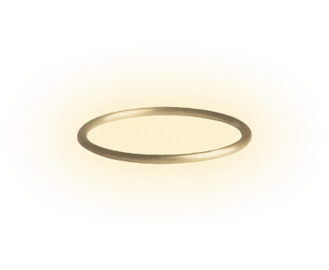
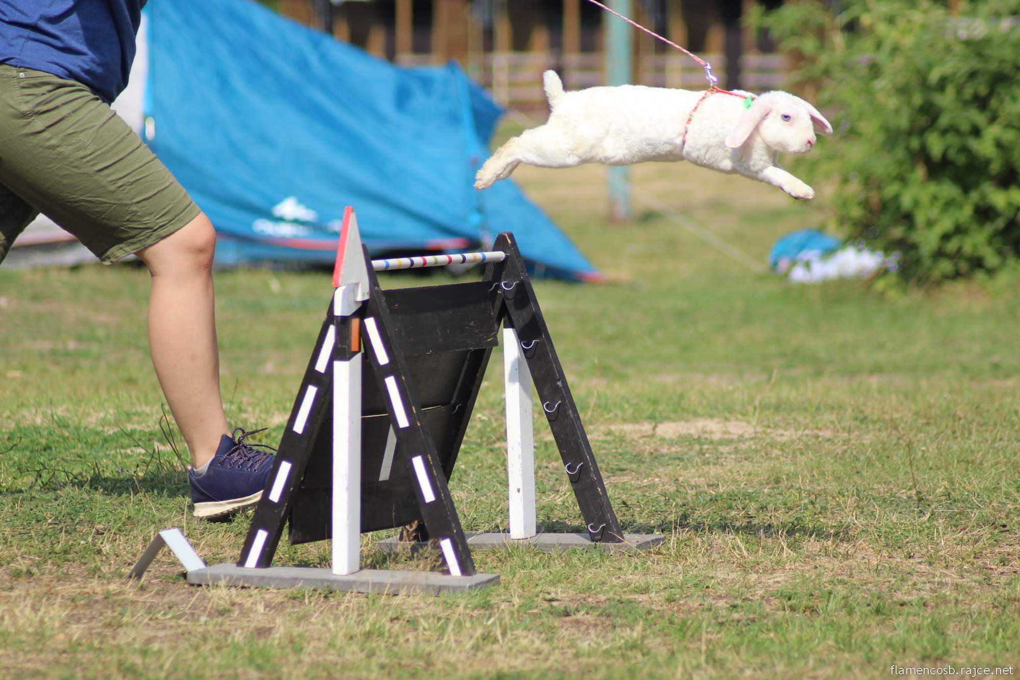
🍓 Bella's Pátek V.🍓

Jméno závodníka:
Datum narození závodníka:
Adresa závodníka:
Kontakt na závodníka (e-mail i telefonní číslo):
Je závodník členem v ČSCH-KKH? Ano/Ne
Jméno králíka | Datum narození | Číslo VP | Rovinná dráha | Parkur

Přihlásit lze neomezený počet králíků.

Do Rovinné dráhy a Parkuru napište VT, LT nebo ST, pokud se králík disciplíny zúčastní. Pokud králík v nějaké disciplíně nezávodí, ponechte kolonku volnou.

Startovné celkem:

